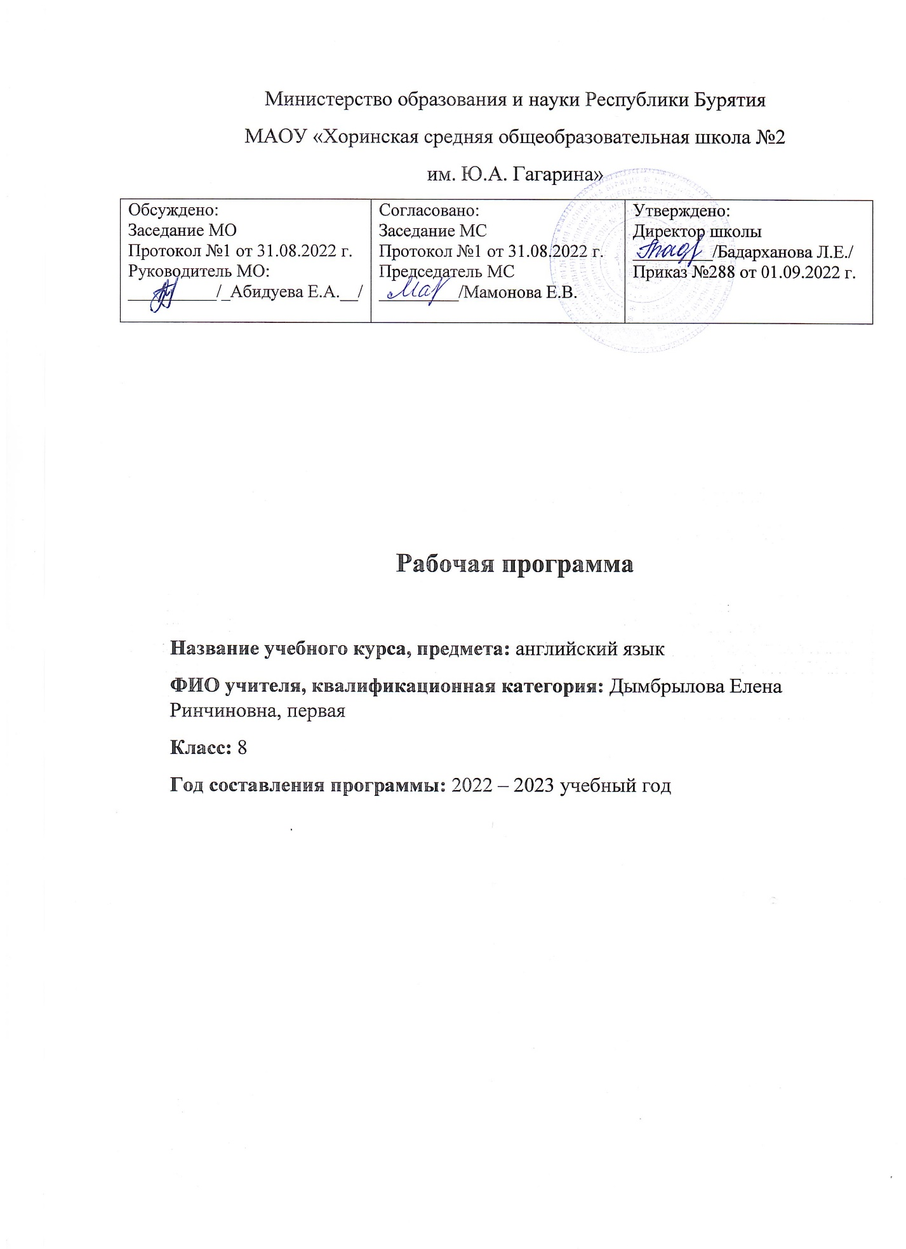

**Пояснительная записка**

**Рабочая программа по английскому языку для 8 класса составлена в соответствии с:**

* Федеральному образовательному стандарту основного общего образования (2010 год) с изменениями и дополнениями;
* примерной образовательной программе основного общего образования;
* авторской программе по предмету;
* образовательной программе основного общего образования МАОУ «Хоринская СОШ №2»
* учебному плану МАОУ «Хоринская СОШ №2»
* федеральному перечню учебников; на основе УМК, созданного под руководством Афанасьевой О.В., Михеевой И.В., Барановой К.М. «Rainbow English» - 3е издание, М. Дрофа, 2015 – 136с., 8 класс, в двух частях, рекомендованного Министерством образования и науки Российской Федерации.
* настоящему положению

**Планируемые результаты освоения учебного предмета**

В процессе овладения познавательным (социокультурным) аспектом обучающиеся научатся:

* находить на карте страны изучаемого языка и континенты;
* узнавать достопримечательности стран изучаемого языка/родной страны;
* понимать особенности британских и американских национальных и семейных праздников и традиций;
* понимать особенности образа жизни своих зарубежных сверстников;
* узнавать наиболее известных персонажей англоязычной детской литературы и популярные литературные произведения для детей.

*Обучающиеся получат возможность:*

* *сформировать представление о государственной символике стран изучаемого языка;*
* *сопоставлять реалии стран изучаемого языка и родной страны;*
* *представлять реалии своей страны средствами английского языка.*

В процессе овладения учебным аспектом у учащихся будут развиты коммуникативные умения по видам речевой деятельности.

**В говорении** обучающиеся научатся:

* начинать, вести /продолжать и заканчивать беседу в стандартных  ситуациях общения, соблюдая нормы речевого этикета, при необходимости переспрашивая, уточняя;
* запрашивать и сообщать фактическую информацию («кто?», «что?», «где?», «когда?»,

«куда?», «как?», «с кем?», «почему?»), переходя с позиции спрашивающего на позицию отвечающего;

* обращаться с просьбой и выражать готовность/отказ ее выполнить; давать совет и принимать/не принимать его; приглашать к действию/взаимодействию и соглашаться/не соглашаться принять в нем участие;
* рассказывать о себе, своей семье, друзьях, своих интересах и планах на будущее, сообщать краткие сведения о своём городе/селе, своей стране и стране изучаемого язык.

*Обучающиеся получат возможность:*

* *выражать свою точку зрения, выражать согласие/несогласие с мнением партнера;*
* *высказывать одобрение/неодобрение относительно мнения партнера;*
* *высказываться о фактах и событиях, используя такие типы речи, как повествование, сообщение, описание;*
* *излагать основное содержание прочитанного с опорой на текст;*
* *высказывать свое мнение в связи с прочитанным и прослушанным текстом;*
* *расспрашивать собеседника и отвечать на его вопросы, высказывая своё мнение, просьбу, отвечать на предложения собеседника согласием, отказом, опираясь на изученную тематику и усвоенный лексико- грамматический материал.*

**В области аудирования** обучающиеся научатся:

* понимать основное содержание коротких, несложных аутентичных прагматических тестов;
* использовать переспрос, просьбу повторить.

*Обучающиеся получат возможность:*

* *понимать основное содержание несложных аутентичных текстов, относящихся к различным коммуникативным типам речи (сообщение/рассказ);*
* *уметь определять тему и факты сообщения, вычленять смысловые вехи; выделять главное, опуская второстепенное.*

**В области чтения** обучающиеся научатся:

* читать аунтетичные тексты разных жанров с пониманием основного содержания;
* читать текст с выборочным пониманием нужной информации или интересующей информацией.

*Обучающиеся получат возможность:*

* *читать с полным пониманием несложные аутентичные тексты, ориентированные на предметное содержание речи на этом этапе, на основе языковой и контекстуальной догадки, словообразовательного анализа, использования словаря; кратко излагать содержание прочитанного; выражать свое мнение, соотносить со своим опытом;ориентироваться в иноязычном тексте; прогнозировать его содержание по заголовку.*

**В области письма и письменной речи**обучающиеся научатся:

* заполнять анкеты и формуляры;
* делать выписки из текста;
* составлять план текста;
* писать поздравления с праздниками, выражать пожелания (объемом до 30 слов, включая адрес);

*Обучающиеся получат возможность:*

* *заполнять анкеты, бланки, указывая имя, фамилию, пол, возраст, гражданство, адрес;*
* *писать личное письмо с опорой на образец (расспрашивать адресата о его жизни, здоровье, делах, сообщать то же о себе, своей семье, друзьях, событиях жизни и делах, выражать просьбу и благодарность в соответствии с нормами, принятыми в англоязычных странах).*
* **Содержание учебного предмета, курса**

|  |  |  |
| --- | --- | --- |
| **№ п/п** | **Название модуля** | **Количество часов** |
| 1 | Летние каникулы. Виды спорта. Популярные в Великобритании виды спорта. Олимпийские игры. Параолимпийские игры. Урок физкультуры. Тренерская карьера Татьяны Тарасовой. Бокс | 24 |
| 2 | Изобразительное искусство. Театральное искусство. Одаренные дети. Популярные развлечения. Поход в театр. Творчество Уильяма Шекспира. Английский театр. Кукольный театр. Театр пантомимы. Музыка Петра Ильича Чайковского. | 21 |
| 3 | Кино. Чарли Чаплин. Современный кинотеатр. Поход в кинотеатр. Любимые фильмы. Мультфильмы. | 33 |
| 4 | Выдающиеся люди. Знаменитые художники и писатели. Важные события в мировой истории. Исаак Ньютон. Екатерина Великая. Михаил Ломоносов. Бенджамин Франклин. Примеры для подражания. Королева Виктория. Елизавета II.Стив Джобс. Конфуций. Мать Тереза. | 24 |
|  | Итого | 102 |

**Тематическое планирование**

|  |  |  |  |  |
| --- | --- | --- | --- | --- |
| № | **Наименование раздела/темы урока** | **Дата проведения** | **Контрольная**  **работа** | **Практическая**  **Работа** |
| 1 | 1. **Четверть**   **Unit 1 «Sport and Outdoor Activities» *.* Спорт и спортивная жизнь.(24 часа)**  Спорт | **02.09** |  |  |
| 2 | Как русские проводят их каникулы | **06.09** |  |  |
| 3 | Конструкция «used to»: | **08.09** |  |  |
| 4 | Великие спортсмены | **09.09** |  |  |
| 5 | Сравнительная степень с наречием «мало». | **13.09** |  |  |
| 6 | Различные виды спорта | **15.09** |  |  |
| 7 | Спорт в России | **16.09** |  |  |
| 8 | Слова «спорт» в речи и на письме. | **20.09** |  |  |
| 9 | Спорт в Британии | **22.09** |  |  |
| 10 | Спортивная одежда и обувь | **23.09** |  |  |
| 11 | Олимпийские игры в древности | **27.09** |  |  |
| 12 | Прошедшее совершенное время | **29.09** |  |  |
| 13 | Прошедшее совершенное время со словами «после, перед, вскоре | **30.09** |  |  |
| 14 | Предлоги со словом «поле» | **04.10** |  |  |
| 15 | Современные олимпийские игры | **06.10** |  |  |
| 16 | Спорт и здоровье | **07.10** |  |  |
| 17 | Спорт и спортивная жизнь | **11.10** |  | **Спорт в моей жизни.** |
| 18 | Слово «ещё» в вопросительных конструкциях. | **13.10** |  |  |
| 19 | Прилагательные с суффиксом -ic, al ,ical. | **14.10** |  |  |
| 20 | Фразовый глагол «заканчивать» | **18.10** |  |  |
| 21 | Великие люди спорта. Татьяна Тарасова | **20.10** |  |  |
| 22 | Повторение и подготовка к контрольной работе. | **21.10** |  |  |
| 23 | **Контроль навыков письменной речи по теме «Спорт».** | **25.10** | **Контрольная работа 1** |  |
| 24 | Анализ контрольной работы | **27.10** |  |  |
| 25/1 | **II четверть – 21 час**  **Unit 2 «Performing Arts: Theatre»Театр (21 час)**  Образование вопросов и отрицательных предложений в прошедшем совершенном времени. | **08.11** |  |  |
| 26/2 | Театр | **10.11** |  |  |
| 27/3 | Моё свободное время | **11.11** |  |  |
| 28/4 | История развлечений | **15.11** |  |  |
| 29/5 | Описание театра». | **17.11** |  |  |
| 30/6 | У билетной кассы | **18.11** |  |  |
| 31/7 | Косвенная речь | **22.11** |  |  |
| 32/8 | Употребление слова «билет» с различными предлогами. | **24.11** |  |  |
| 33/9 | Косвенная речь в монологических высказываниях. | **25.11** |  |  |
| 34/10 | Пьесы Шекспира | **29.11** |  | **Сонеты Шекспира** |
| 35/11 | Знаменитые театры | **01.12** |  |  |
| 36/12 | Косвенная речь: лексические изменения на письме. | **02.12** |  |  |
| 37/13 | Посещение театра | **06.12** |  |  |
| 38/14 | Театр в Англии | **08.12** |  |  |
| 39/15 | Театры России | **09.12** |  |  |
| 40/16 | Фразовый глагол «держать» .  Существительне с суффиксом -ance/ ence и ist. | **13.12** |  |  |
| 41/17 | Мой любимый актёр или актриса | **15.12** |  |  |
| 42/18 | Что такое пантомима | **16.12** |  |  |
| 43/19 | Посещение театра | **20.12** |  |  |
| 44/20 | **Контроль навыков письменной речи по теме «Театр».** | **22.12** | **Контрольная работа2** |  |
| 45/21 | Резерв | **23.12** |  |  |
| 46/1 | **III четверть (33 часа)**  **«Performing Arts: Cinema»Представление искусства: кино (29 часов)**  Кино | **10.01** |  |  |
| 47/2 | История кино | **12.01** |  |  |
| 48/3 | Определённый артикль с названиями театров, кинотеатров, музеев. | **13.01** |  |  |
| 49/4 | Знаменитые актёры | **17.01** |  |  |
| 50/5 | Косвенная речь: глагол в будущем времени. | **19.01** |  |  |
| 51/6 | Фразы и выражения для описания фильма. | **20.01** |  |  |
| 52/7 | Мой любимый фильм | **24.01** |  |  |
| 53/8 | Косвенная речь: правила употребления в речи. | **26.01** |  |  |
| 54/9 | Косвенная речь: правила употребления на письме. | **27.01** |  |  |
| 55/10 | Типы фильмов | **31.01** |  |  |
| 56/11 | Описание картинок по теме «Типы фильмов» | **02.02** |  |  |
| 57/12 | Степени сравнения прилагательных «поздний, старый». | **03.02** |  |  |
| 58/13 | Давай пойдём в кино | **07.02** |  |  |
| 59/14 | Степени сравнения прилагательных «далёкий, близкий». | **09.02** |  |  |
| 60/15 | Мой любимый киноактёр и киноактриса | **10.02** |  |  |
| 61/16 | Описание и обсуждение фильма | **14.02** |  |  |
| 62/17 | Собирательные существительные в речи и на письме. | **16.02** |  |  |
| 63/18 | Формальная и неформальная лексика | **17.02** |  |  |
| 64/19 | Мой любимый фильм | **21.02** |  | **Проект** |
| 65/20 | Знаменитые кинокомпании мира | **23.02** |  |  |
| 66/21 | Прилагательные с суффиксом -ish. | **24.02** |  |  |
| 67/22 | Фразовый глагол «видеть» | **28.02** |  |  |
| 68/23 | Повторение и подготовка к контрольной работе. | **02.03** |  |  |
| 69/24 | **Контроль навыков письменной речи по теме «**Косвенная речь**».** | **03.03** |  |  |
| 70/25 | Анализ контрольной работы.. | **07.03** |  |  |
| 71/26 | Систематизация и обобщение грамматического материала. | **09.03** |  |  |
| 72/27 | Систематизация и обобщение ЛЕ по теме «Кино». | **10.03** | **Контрольная работа 3** |  |
| 73/28 | Известные люди различных стран | **14.03** |  |  |
| 74/29 | Страдательный залог в прошедшем простом времени. | **16.03** |  |  |
| 75/30 | Знаменитые картины мира | **17.03** |  |  |
| 76/31 | Резерв | **21.03** |  |  |
| 77/32 | Резерв | **23.03** |  |  |
| 78/33 | Резерв | **24.03** |  |  |
| 79/1 | **IV четверть 26 часов**  **Unit 4 «The Whole World Knows Them»Весь мир знает их (26 часов)**  Знаменитые учёные мира | **04.04** |  |  |
| 80/2 | Выдающиеся люди: Исаак Ньютон | **06.04** |  |  |
| 81/3 | Глаголы « learn,study»: | **07.04** |  |  |
| 82/4 | Страдательный залог с переходными глаголами. | **11.04** |  |  |
| 83/5 | Знаменитые люди всего мира | **13.04** |  |  |
| 84/6 | Выдающиеся люди: Михаил Ломоносов | **14.04** |  |  |
| 85/7 | Предлог в словосочетании «сделан из». | **18.04** |  |  |
| 86/8 | Биографии выдающихся людей | **20.04** |  |  |
| 87/9 | Правила употребления глаголов в страдательном залоге, которые требуют после себя предлога. | **21.04** |  |  |
| 88/10 | Страдательный залог в будущем простом времени. | **25.04** |  |  |
| 89/11 | Выдающиеся люди | **27.04** |  |  |
| 90/12 | Модальные глаголы в страдательном залоге. | **28.04** |  |  |
| 91/13 | Выдающиеся люди: королева ЕлизаветаII | **04.05** |  |  |
| 92/14 | Существительные с суффиксов- dom, -hood, -ship, --ism. | **05.05** |  |  |
| 93/15 | Известные художники и их работы | **09.05** |  |  |
| 94/16 | Фразовый глагол «положить» | **11.05** |  |  |
| 95/17 | Выдающиеся люди: американские президенты | **12.05** |  |  |
| 95/18 | Портрет известного человека | **16.05** |  |  |
| 97/19 | Повторение и подготовка к контрольной работе. | **18.05** |  |  |
| 9820 | **Контроль навыков письменной речи по теме «**Страдательный залог в настоящем простом времени**».** | **19.05** | **Контрольная работа 4** |  |
| 99/21 | Страдательный залог в прошедшем простом времени». | **23.05** |  |  |
| 100/22 | **Контроль навыков устной речи по теме «Выдающиеся люди».** | **25.05** |  |  |
| 101/23 | Систематизация и обобщение ЛЕ и грамматического материала за курс 8 класса. | **26.05** |  |  |
| 102/24 | Резерв | **30.05** |  |  |

Итого уроков за год: 102

Контрольных работ: 4

Практических работ:3

ВПР: 1